1. 產品利潤報表修正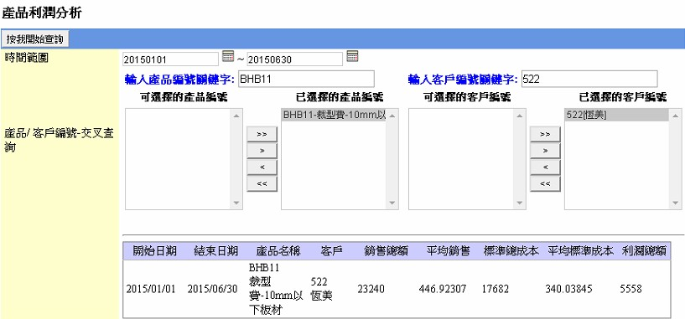
2. 利潤報表新增"訂單編號"和"專案的精確搜尋"

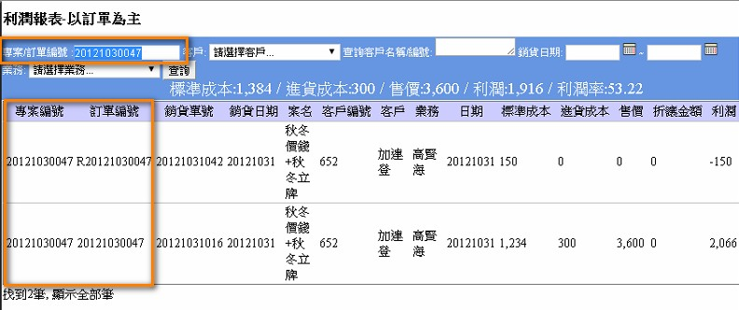

1. 報價單面版收納

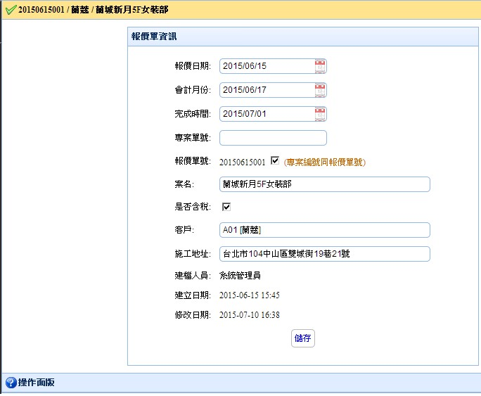

1. 施作物套用

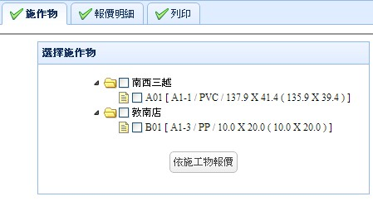

1. 報價單列印

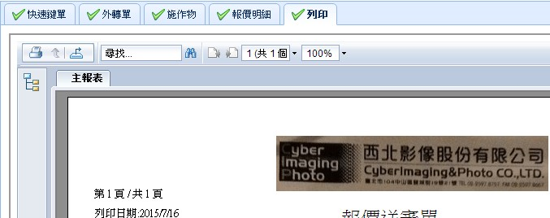

1. 專案編號管理

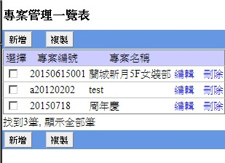

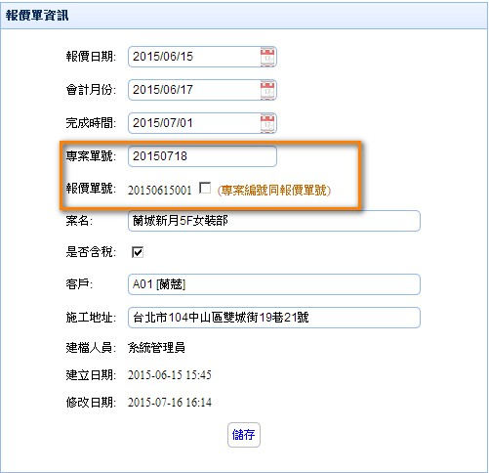

1. 組合、集合類別的(單價、標準成本、利潤)為細項的合計

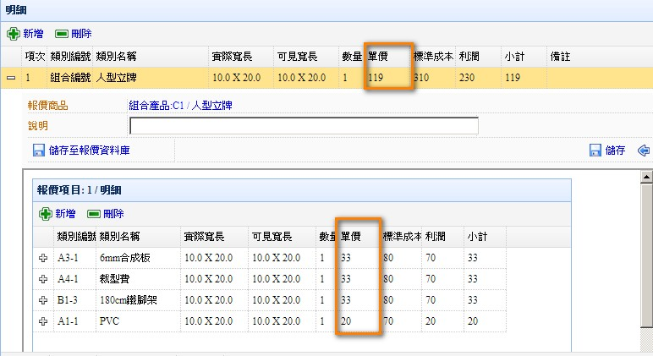

**＜照片沖洗＞**

1. 首頁的產品項目是圖片(如圖1)，不是文字，建議使用文字+CSS，不要用圖片



1. 點選沖洗照片應該要先跳出上傳視窗，引導User上傳手機裡的相片，並有上傳ProgressBar ，告訴User上傳進度

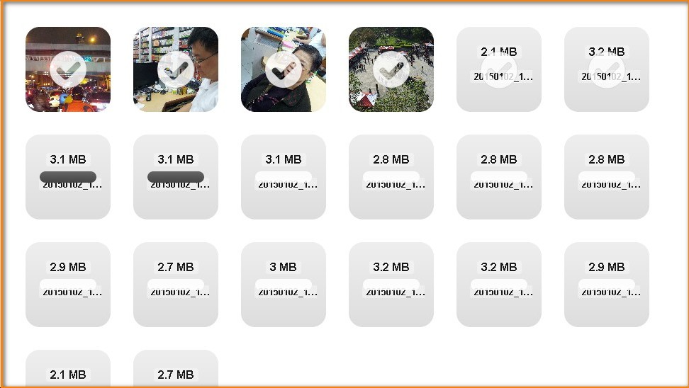

1. 選取照片無感應區塊 ，例如User上傳6張照片，但上傳後他發現只想沖洗5張，應該有地方讓User可以針對上傳後的相片進行再次確認選取的動作



1. TAB無法切換

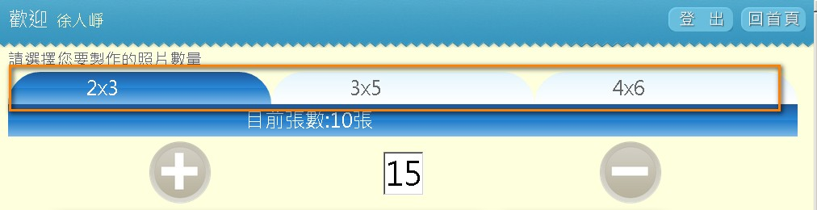

1. 點選歷史紀錄查詢，無網頁顯示

